**EVALUACIÓN CONTINUA NRO. 2**

Un consultorio psicológico particular líder en el mercado le pide crear una aplicación móvil para su respectivo monitoreo de sus pacientes, por ello usted desarrollará la prueba de concepto de esta aplicación con las siguientes funcionalidades:

1. La aplicación deberá contar con un menú principal con las siguientes opciones. **(1 pt.)**

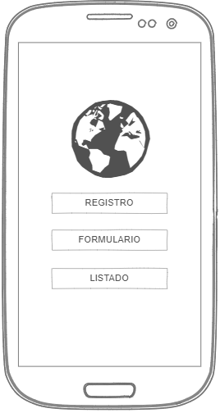

1. Al dar clic en la segunda opción deberá diseñar y desarrollar el siguiente registro de información, que al hacer clic en el botón **Resolver** deberá regresar a la ventana anterior. **(10 pts.)**

1. Al dar clic en la última opción deberá realizar un listado de **10 test psicológicos** de su preferencia utilice los controles **RecyclerView y CardView**; considerar para el listado los siguientes atributos: título del test, descripción del test y fecha de publicación. **(6 pts.)**
2. Subir su proyecto a su cuenta personal de GitHub debe hacer al menos 2 commits por cada pregunta. **(3 pts)**